Afdeling: Plan, Byg og Miljø
Dato: 5-11-2025
Reference: Baiba Vestergaard
Tlf.: 21644805
E-mail: bave@norddjurs.dk
Journalnr.: 25/5743

Entreprenør Preben Nielsen
Brændtvadvej 18
8586 Ørum Djurs

RAPPORT FOR MILJØ- OG AFFALDSTILSYN

Miljø- og affaldstilsyn hos Entreprenør Preben Nielsen, Brændtvadvej 18, 8586 Ørum Djurs.
Tilsynsdato: | 16. juli 2025
Fra virksomheden deltog: | Preben Nymark Nielsen
Fra Norddjurs Kommune deltog: | Baiba Vestergaard
Virksomhedens kontaktperson: | Preben Nymark Nielsen
Virksomhedens CVR-nr.: | 28935145
Virksomhedens telefonnr.: | 21230069
Virksomhedens mail-adresse: | pn.nielsen@outlook.dk
Antal ansatte i virksomheden: | 0
Virksomhedstype: | Enkeltmands: 410000 Opførelse af bygninger

Baggrunden for miljøtilsynet
Norddjurs Kommune har foretaget et basistilsyn på virksomheden, som er en samlet gennemgang af virksomhedens miljøforhold. Formålet med tilsynet var at sikre, at virksomheden overholder miljøbeskyttelsesloven, lov om forurenet jord, regler udstedt i medfør af disse love og afgørelser truffet i medfør af disse. Tilsynet er foretaget i henhold til § 65 i miljøbeskyttelsesloven.

Opsummering af miljøtilsynet
Opbevaring og bearbejdning af jord fra diverse projekter med formål til videresalg er godkendelsespligtig aktivitet, jf. bekendtgørelse om godkendelse af listevirksomheder og skal ophøre indtil der er indhentet den nødvendige godkendelse.
Du gøres opmærksom på, at den ulovligt anbragte jord på ejendommen kan medføre en negativ virkning på din ejendom da det ikke kendes dens oprindelse og forureningsmæssige niveau.

Generelt
På tilsynet blev der vist rundt på ejendommen. Du driver en lille entreprenørforretning fra din landbrugsejendom der ligger på Brændtvedvej 18 i Ørum Djurs. Du har 1-2 entreprenørmaskiner på ejendommen.
Derudover tager du overskudsjorden med hjem fra diverse projekter. Jorden bliver solet og videre solgt til andre anlægsprojekter. Du arbejder typisk med mindre projekter.

Råvarer
Der opbevares flere anlægsprodukter på ejendommens udendørsareal som eks. stabilgrus, granit skarver mf.

Støj
Der fortages ikke støjende aktiviteter på ejendommen bortset fra soling af jord.

Luft
Der er ingen aktiviteter der påvirker luftkvalitet.

Spildevand
Der er ingen fast belægning på ejendommen.

Fyringsanlæg og olietanke
Der er et pillefyr til privat brug.

Jordforurening
Der blev ved tilsynet konstateret at der ligger en del jord anbragt fra diverse lokaliteter. Se bilag 1, billeder fra tilsyn. Jorden er ikke blevet testet (taget prøver af) for forurening og derfor er dens indhold ikke er kendt.
Du fortalte at flere kunder forlanger levering af ren jord og du er nødt til at tage prøver af det parti der sælges videre. Indtil den dag jeg var på tilsyn, har prøverne ikke vist forurening.

Egenkontrol
Virksomheden har ingen egenkontrolvilkår.

Håndhævelser
Norddjurs Kommune har som tilsynsmyndighed pligt til at foranledige et ulovligt forhold til ophør jævnfør miljøbeskyttelseslovens § 69, stk. 1.

Indskærpelse
Det indskærpes jf. § 33 i miljøbeskyttelsesloven at opbevaring, soling og videre salg af jorden ikke må forgå uden en miljøgodkendelse.
Da en indskærpelse ikke kan indeholde nye bestemmelser, kan den ikke påklages til anden myndighed. Det er dog muligt at anlægge et civilt sagsanlæg. Eventuelt sagsanlæg skal i henhold til miljøbeskyttelseslovens § 101, stk. 1 være anlagt inden 6 måneder efter, at afgørelsen er modtaget.

Offentliggørelse af miljøtilsynsrapport
Alle miljøtilsynsrapporter skal i henhold til reglerne for miljøtilsyn offentliggøres. Dette sker på websiden for Digital MiljøAdministration https://dma.mst.dk/. Inden miljøtilsynsrapporten offentliggøres, skal du have mulighed for at kommentere rapporten. Kommentarerne skal indsendes skriftligt til Norddjurs Kommune enten til adressen Norddjurs Kommune, Virksomhedsgruppen, Torvet 3, 8500 Grenaa eller på mail til bave@norddjurs.dk. Kommentarerne til rapporten skal være modtaget i Norddjurs Kommune inden den 20. november 2025 inden for rådhusets åbningstid. Hvis vi ikke modtager nogle kommentarer fra dig inden denne dato, vil Norddjurs Kommune umiddelbart herefter offentliggøre rapporten uden ændringer.

Det skal oplyses, at enhver har ret til at søge aktindsigt i sagens øvrige oplysninger, dog med de begrænsninger som offentlighedsloven, forvaltningsloven og miljøoplysningsloven sætter.

Affaldstilsyn
Forhold vedr. affalds sortering og bortskaffelse af det blev afrapporteret tidligere- den 28. august 2025.

Brugerbetaling
Virksomheden er omfattet af Miljøministeriets bekendtgørelse nr. 1519 af 29. juni 2021 om brugerbetaling for godkendelse og tilsyn efter lov om miljøbeskyttelse samt bekendtgørelse nr. 1221 af 22. november 2024 om affaldstilsyn.

Det udførte tilsyn med virksomheden belyst i denne rapport var et kombineret miljøtilsyn og affaldstilsyn. De nye regler om affaldstilsyn betyder, at der skal udarbejdes og fremsendes to særskilte opkrævninger for henholdsvis miljøtilsynet og affaldstilsynet, selvom det er udført samtidigt. De 2 fakturaer fremsendes efter 1. november.
Timesatsen for miljøtilsyn er 487,25 kr. for 2025.
Timesatsen for affaldstilsyn er 708,35 kr. for 2025.

Med venlig hilsen

Baiba Vestergaard
Miljøsagsbehandler

Bilag 1. Billeder fra tilsyn
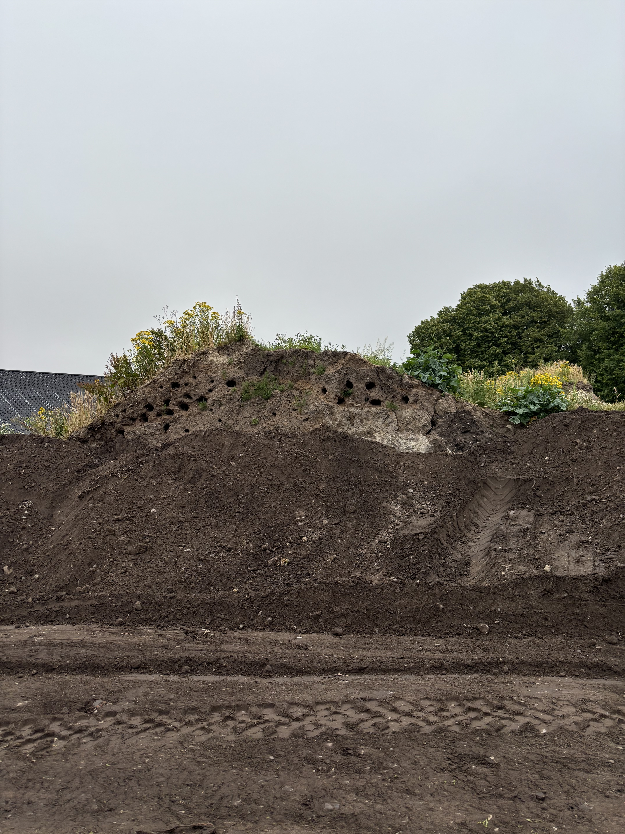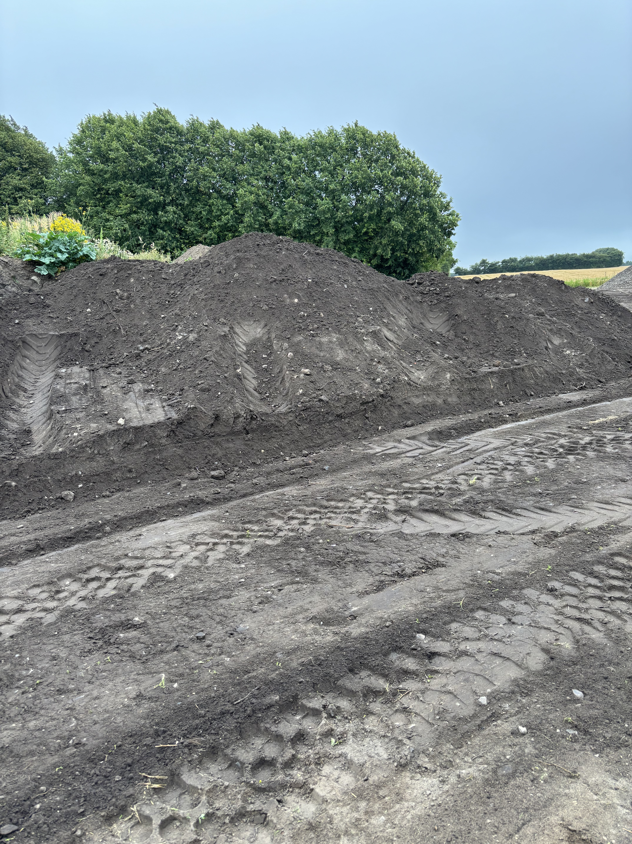

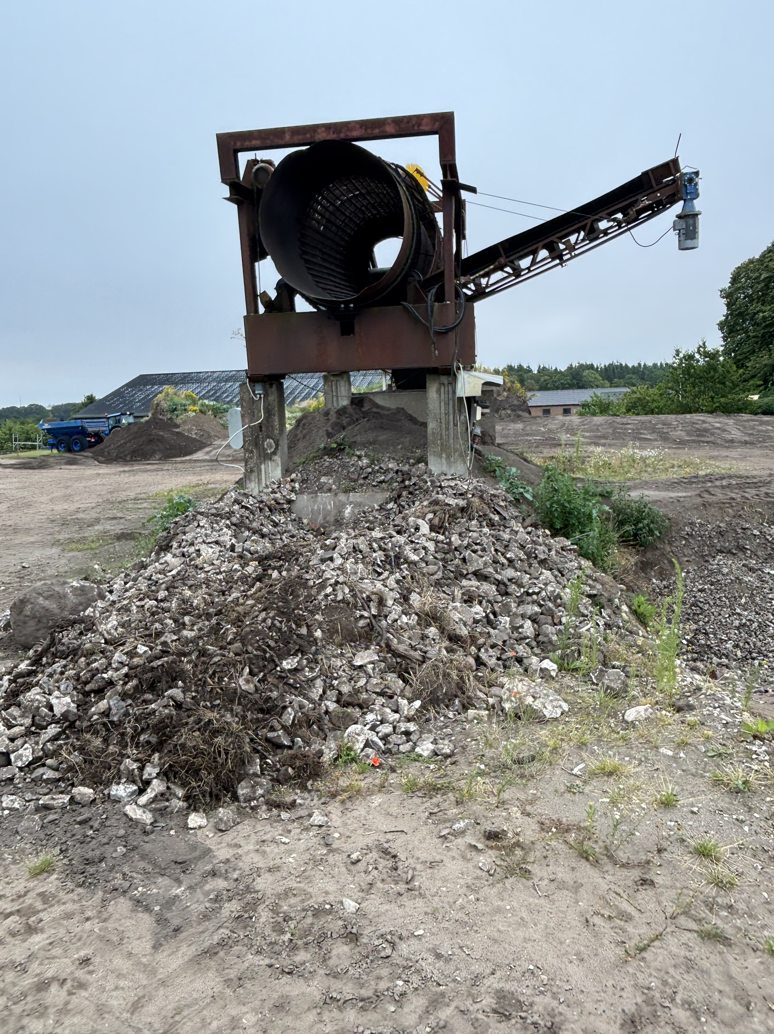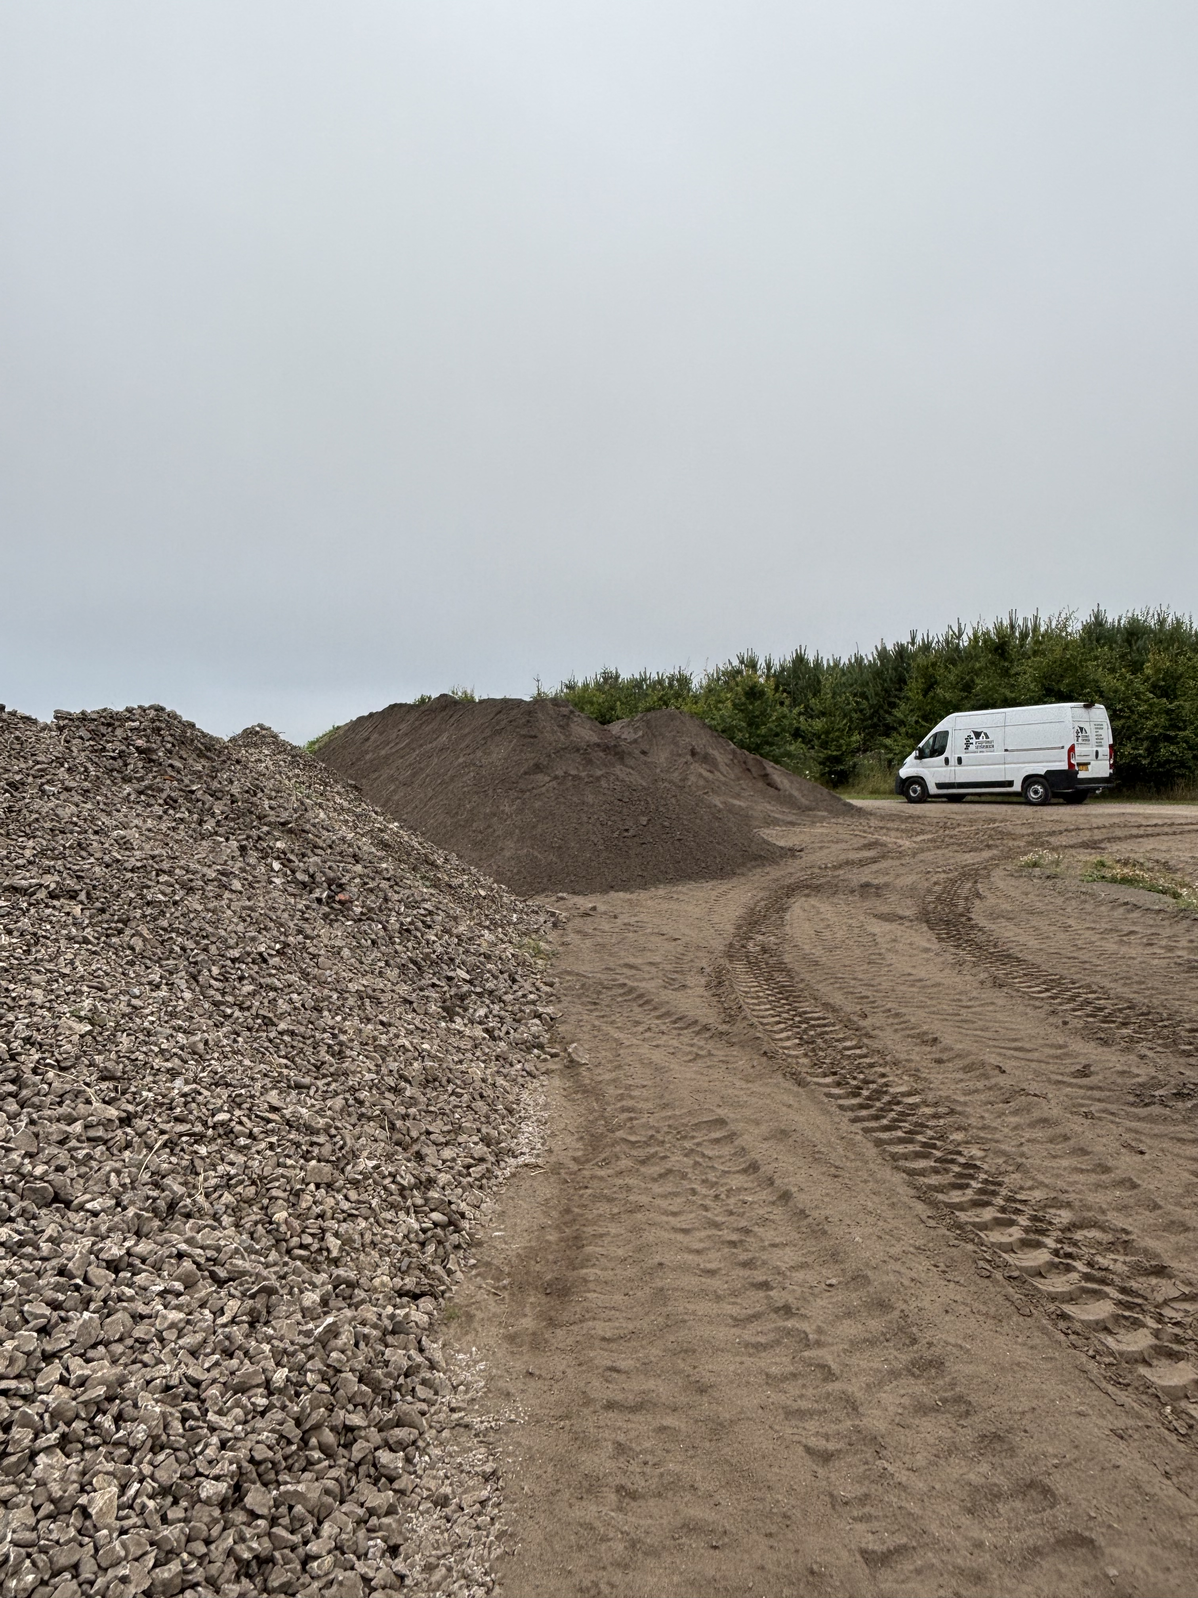

Bekendtgørelse af lov om miljøbeskyttelse, lovbekendtgørelse nr. 1093 af 11. oktober 2024
Bekendtgørelse om miljøtilsyn, bekendtgørelse nr. 1536 af 9. december 2019
Bekendtgørelse af lov om offentlighed i forvaltningen, lovbekendtgørelse nr. 134 af 24. februar 2020
Bekendtgørelse af forvaltningsloven, lovbekendtgørelse nr. 433 af 22. april 2014
Bekendtgørelse af lov om aktindsigt i miljøoplysninger, lovbekendtgørelse nr. 980 af 16. august 2017

